客服通知部分    
json 回傳格式a=[                               
   {  
      "id":'16',                                         
     "name": "5566",  
     "content": "東西太棒了",          
     "quantity": 1                       
   },                                       
   {     
    "id":'17',                                      
     "name": "7788",  
     "content": "棒了",          
     "quantity": 6                         
   }                                         
 ];

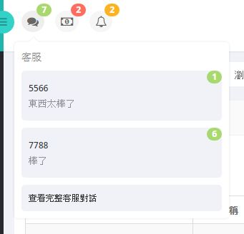

尚未匯款的通知應該是導向到  
<http://localhost/public_html/index.php/admin_order/index/update/B745F752EC64>以下是格式~~  
b=[                               
   {  
      "id":'B745F7665D1D',                                         
     "name": "Hsieh Zih-Yan",  
     "due_date": "2015-11-13 "              
   },                                       
   {     
    "id":'B745F752EC64',                                      
     "name": "Hsieh",  
     "due_date": "2015-11-11 "                      
   }                                         
 ];

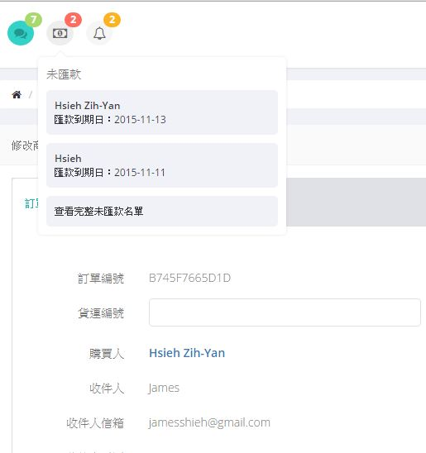

追加訂單可分配 通知  
c=[                               
   {  
     "name": "【外套、穿搭配件】商品01 > 顏色：白 尺寸：M",  
     "quantity": "10"              
   },                                       
   {     
     "name": "米奇T-SHIRT > 顏色：灰 尺寸：M",  
     "quantity": "11"                      
   }                                         
 ];

